Тема : Машинно-аппаратурные схемы производства молока и молочных продуктов
Выполнить задание:
- Изучить теоретический материал.
- Составить конспект.
- Подготовиться к устному опросу.
- Сделать чертеж схем рис 1 и рис 2
Теоретический материал.
Для выпуска определенного вида продукции в соответствии с технологическим процессом создается технологическая схема, показывающая последовательность выполнения операций, начиная от подготовки сырья и кончая получением готовых изделий. Все технологические операции выполняют с помощью машин и аппаратов.
Вне зависимости отвида выпускаемой продукции любую машинно-аппаратурную схему можно условно разделить на три участка подготовка сырья к производству, приготовление полуфабрикатов и получение готовой продукции.

Машинно-аппаратурная схема- это технологическая схема, показывающая упрощенное изображение расположения технологических машин и аппаратов, а также увязанного с ними транспортного оборудования в соответствии с принятой технологией производства .
Компонование линии -это соединение машин и аппаратов в одну технологическую систему с помощью различных конвейеров, вспомогательных устройств и средств управления с учетом современных технологий и модернизации оборудования.
Требования к составлению машинно-аппаратурных схем производства.
На компоновку линии часто влияет конфигурация цеха или здания, в котором предполагается ее размещение. Возможные повороты потока вызывают необходимость деления линии на отдельные участки и, как следствие, введения дополнительных перегружающих устройств, увеличения числа приводов конвейеров, электроаппаратуры и т. д. Разделение линии на участки усложняет и удорожает ее, однако многие технологические и строительные причины делают его неизбежным.
Возможны отдельные случаи, когда разделение поточных линий на участки целесообразно, хотя и сопряжено с усложнением и не является конструктивной необходимостью. Так, при жесткой связи между машинами простой одной из них вызовет остановку всей линии; чем больше машин входит в линию, тем большие потери производительности будут возникать из-за простоев. Поэтому иногда создают линию с гибкой связью между машинами, разделив ее на независимые участки, и предусматривают работу этих участков или в виде единого автоматизированного потока, или независимо друг от друга. Поместив между участками бункерные устройства или накопители с запасом полуфабрикатов или изделий, можно частично компенсировать потери: при простое одного участка остальные могут работать некоторое время за счет изделий, имеющихся в бункерах.
Одним из ведущих факторов, влияющих на компоновку и составление машинно-аппаратурной схемы поточной линии, является технологический фактор. Если машины, входящие в линию, имеют примерно одинаковую производительность, то можно применять сквозную однопоточную компоновку с транспортными устройствами, передающими полуфабрикат от одной машины к другой. Если же машины по производительности существенно отличаются друг от друга, следует применять многопоточные линии с параллельной работой однотипных малопроизводительных машин в сходящихся или расходящихся потоках. Для этого необходимо использовать специальные перегружающие и распределительные устройства и осуществлять специальную компоновку оборудования.
На машинно-аппаратурной схеме технологическое и вспомогательное оборудование, входящее в линию, изображают в виде условных обозначений, соблюдая по возможности принципы масштабирования.
В общем виде оборудование линий для производства пищевых продуктов путем комбинированной переработки сельскохозяйственного сырья (линии производства молока, творога, сыра и др.). можно сгруппировать в виде комплексов, показанных на рисунке 1.
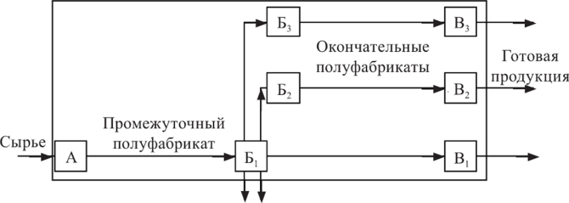
Рис 1 Схема комплекса производства молочной продукции
В состав комплексов А входят машины для очистки сырья от наружных примесей, исходного сырья. При помощи машин и аппаратов, входящих в комплексы Б, осуществляются извлечение полезных веществ из сырья, очистка, сортирование и повышение концентрации этих веществ, формирования и стабилизации химического состава и структуры готовой продукции, Оборудование комплексов В предназначено для ее упаковывания в потребительскую и торговую тару.
Рассмотрим машинно-аппаратурную схему линии приемки молока коровьего сырого. (рис. 2.). В состав линии входит оборудования для подготовки сырого молока к переработке, включающего самовсасывающие насосы, счетчики-расходомеры, фильтры, охладительную установку и резервуары для хранения молока.
1. Самовсасывающий насос
2. Счетчик-расходомер
3.Охладительная установка
4. Резервуары для хранения молока.
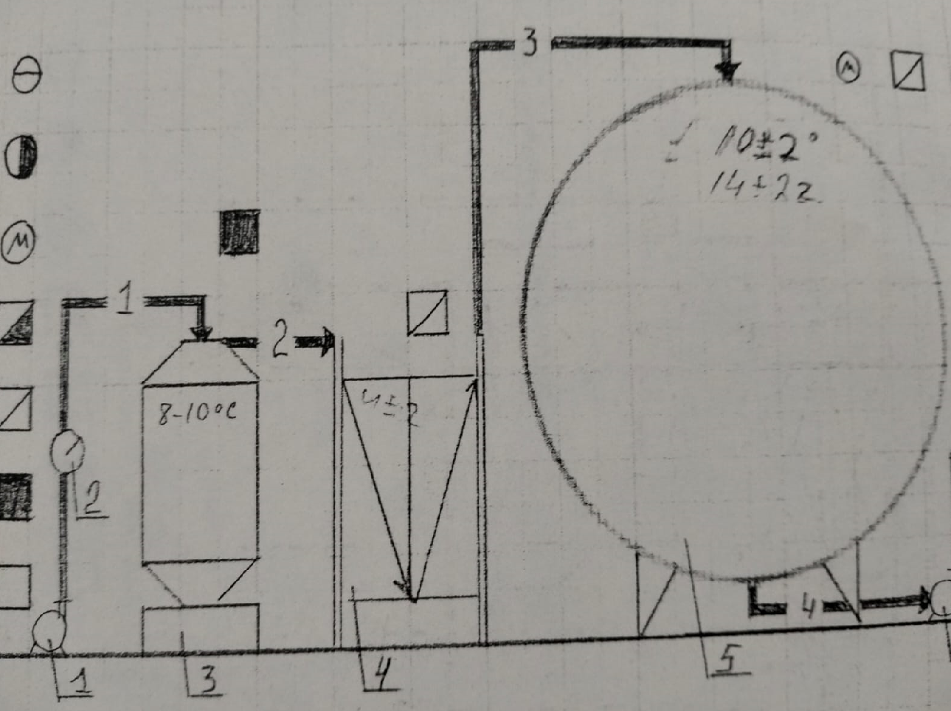
Литература
1.Бредихин, С. А. Технология и техника переработки молока : учебное пособие / С. А. Бредихин. - 2-е изд., доп. — Москва : ИНФРА-М, 2020. — 443 с. — (Высшее образование: Бакалавриат). - ISBN 978-5-16-010051-7. -
- Текст : электронный. - URL: https://znanium.com/catalog/document?id=352826
2.Карпеня, М. М. Технология производства молока и молочных продуктов : учебное пособие / М. М. Карпеня, В. И. Шляхтунов, В. Н. Подрез. — Минск : Новое знание ; Москва : ИНФРА-М, 2019. — 410 с. : ил. — (Высшее образование: Бакалавриат). - ISBN 978-5-16-010304-4. - Текст : электронный. - URL: https://znanium.com/catalog/document?id=329750
Интернет-ресурсы:
1.Электронная библиотечная система http://znanium.com/
2.Окно открытого доступа Рособразования к информационным ресурсам
3.http://eor.edu.ru, Федеральный центр информационно-образовательных ресурсов
4.http://school-collection.edu.ru, Единая коллекция цифровых образовательных
ресурсов
5.Электронный сайт ПАО «НЛМК» http://www.nlmk.ru/our_operations/production
Сервисы и инструменты:
1.Skype (режим доступа: https://www.skype.com/)
2. Zoom (режим доступа: https://zoom.us/)
3.https://disk.yandex.ru/

